**Procedimiento para**

**Manual de Uso de PowerBI “Recibo, 5S’s y 4M’s”**

# DOCUMENTO CONTROLADO

|  |  |
| --- | --- |
| **Copia controlada No. :** | N/A |
| **Localización del documento en caso de copia controlada:** | N/A |

# SECUENCIA DE AUTORIZACIÓN EN CCD.

|  |  |  |
| --- | --- | --- |
|  | **Nombre** | **Puesto o función** |
| **Elaboró:** | Adrián Garza | Cosultor de Operaciones (London Consulting Group) |
| **Revisó:** | Fernando Hernández | Gerente de Logística |
| **Aprobó:** |  |  |

# CONTROL DE CAMBIOS

|  |  |  |  |  |  |  |
| --- | --- | --- | --- | --- | --- | --- |
| **Estado** | **Fecha de**  **inicio de vigencia** | **Revisión** | **Descripción del cambio realizado** | **Realizó** | **Revisó** | **Aprobó** |
| VIGENTE | 2025-05-30 | A | Ninguno (Versión original) | AGL | FHA | FHA |
|  |  |  |  |  |  |  |
|  |  |  |  |  |  |  |
|  |  |  |  |  |  |  |
|  |  |  |  |  |  |  |
|  |  |  |  |  |  |  |
|  |  |  |  |  |  |  |
|  |  |  |  |  |  |  |
|  |  |  |  |  |  |  |
|  |  |  |  |  |  |  |
|  |  |  |  |  |  |  |
|  |  |  |  |  |  |  |
|  |  |  |  |  |  |  |

CONTENIDO

DOCUMENTO CONTROLADO 2

SECUENCIA DE AUTORIZACIÓN EN CCD. 2

CONTROL DE CAMBIOS 3

1. OBJETIVO Y ALCANCE. 4

1.1 Objetivo. 4

1.2 Alcance. 4

2. DESCRIPCIÓN DE HERRAMIENTA. 4

3. HOJAS. 5

3.1 Auditoría x Tareas 5

3.2 Histórico 5

4. REFERENCIA GIT HUB. 5

5. MANUAL DE USO 5

5.1 Página “General” 5

5.2 Página “Recepciones (Análisis)” 5

5.3 Página “Evaluación 5S’s (Equipos)” 5

5.4 Página “Evaluación 5S’s (Clasificación)” 5

5.5 Página “4M’s” 5

6. CARGAS DE INFORMACIÓN Y REGLAS MANUALES 5

6.1 Recepciones de Proveedores 5

6.2 5S’s 5

# 1. OBJETIVO Y ALCANCE.

## 1.1 Objetivo.

Clarificar y establecer las directrices para el uso adecuado del tablero de PowerBI “Recibo, 5S’s y 4M’s” con el fin de garantizar una visualización clara, oportuna y confiable de los datos para contribuir a una toma de decisiones basada en información precisa y actualizada que contribuya a la mejora continua de los procesos logísticos.

## 1.2 Alcance.

El alcance de la herramienta documentada abarca para la información de recibo (recepción de proveedores), puntaje de 5S’s y de 4M’s.

# 2. DESCRIPCIÓN DE HERRAMIENTA.

El tablero de Power BI “Recibo, 5S’s, y 4M’s” es una herramienta digital diseñada para consolidar, visualizar y analizar información de los recibos de proveedores, un histórico para proporcionar análisis y situación actual de recibos. También muestra un resumen y detalle de las calificaciones de 5S’s de los almacenes de materia prima y de EADs, así como un puntaje general de 4M’s.

# 3. HOJAS.

## 3.1 General

Muestra un resumen de los proveedores con arribo a planta y su estatus, así como una calificación general de 5S’s y 4M’s

## 3.2 Recepciones (Análisis)

Hoja que muestra la cantidad de arribos por hora del día y un análisis por proveedor.

## 3.3 Evaluación 5S’s (Equipos)

Hoja que muestra la calificación general de 5S’s y por EAD, dividido por planta

## 3.4 Evaluación 5S’s (Clasificación)

Hoja que muestra la calificación por “S” por planta

## 3.5 4M’s

Hoja que muestra la calificación de 4M’s por planta

# 4. REFERENCIA GIT HUB.

Enlace del GitHub

# 5. MANUAL DE USO

## 5.1 Página “General”

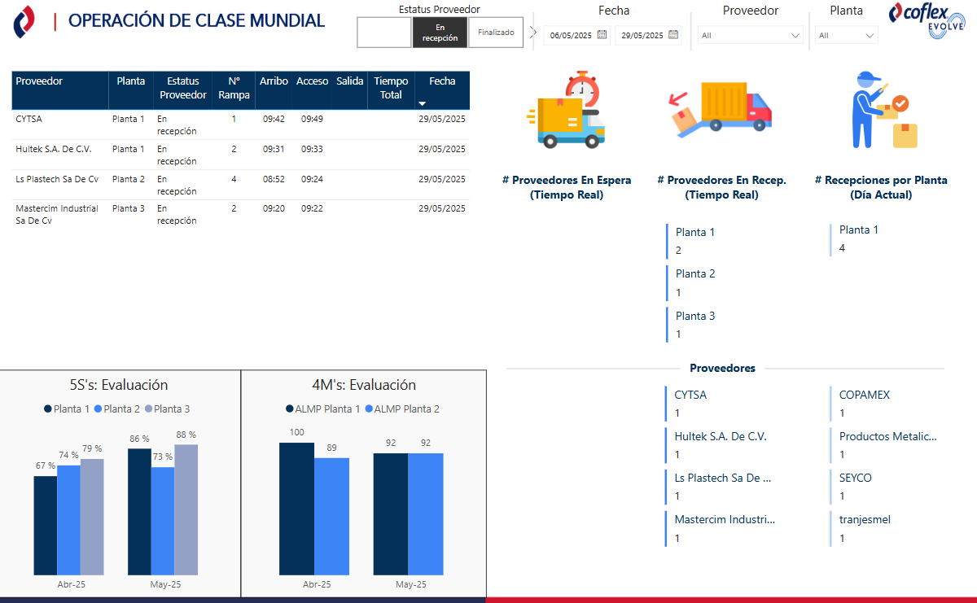

|  |  |  |
| --- | --- | --- |
| **#** | **Concepto** | **Descripción** |
| **1** | Slicer “Estatus Proveedor” | Selección de Estatus de Proveedor a visualizar en la Tabla (5). Permite selección múltiple |
| **2** | Slicer “Fecha” | Selección de Rango de Fechas a visualizar en la Tabla (5). |
| **3** | Slicer “Proveedor” | Selección de Proveedor a visualizar en todos los visuales de la página. |
| **4** | Slicer “Planta” | Selección de la Planta a visualizar en todos los visuales de la página. |
| **5** | Tabla “Detalle Recibos” | Tabla que muestra el proveedor, planta destino, estatus proveedor, rampa, horas de acceso, arribo y salida, tiempo total y fecha del evento |
| **6** | Tarjeta Múltiple “# Proveedores en Espera” | Muestra la cantidad de proveedores en espera de acceso en tiempo actual dividido por planta destino |
| **7** | Tarjeta Múltiple “# Proveedores en Recep.” | Muestra la cantidad de proveedores en recepción en tiempo actual dividido por planta destino |
| **8** | Tarjeta Múltiple “# Recepciones por Planta” | Muestra la cantidad total de recepciones dividido por planta para el día en curso. |
| **9** | Tarjeta Múltiple “Proveedores en Espera” | Muestra los proveedores en espera de acceso en tiempo actual dividido por planta destino |
| **10** | Tarjeta Múltiple “Proveedores en Recepción” | Muestra los proveedores en recepción en tiempo actual dividido por planta destino |
| **11** | Tarjeta Múltiple “Total de Recepciones por Proveedor”” | Muestra la cantidad total de recepciones por proveedores dividido por planta para el día en curso. |
| **12** | Gráfica “5S’s Evaluación” | Gráfico que muestra la calificación de 5S’s por planta de los últimos 2 meses móviles |
| **13** | Gráfica “4M’s Evaluación” | Gráfico que muestra la calificación de 4M’s por planta de los últimos 2 meses móviles |

## 5.2 Página “Recepciones (Análisis)”

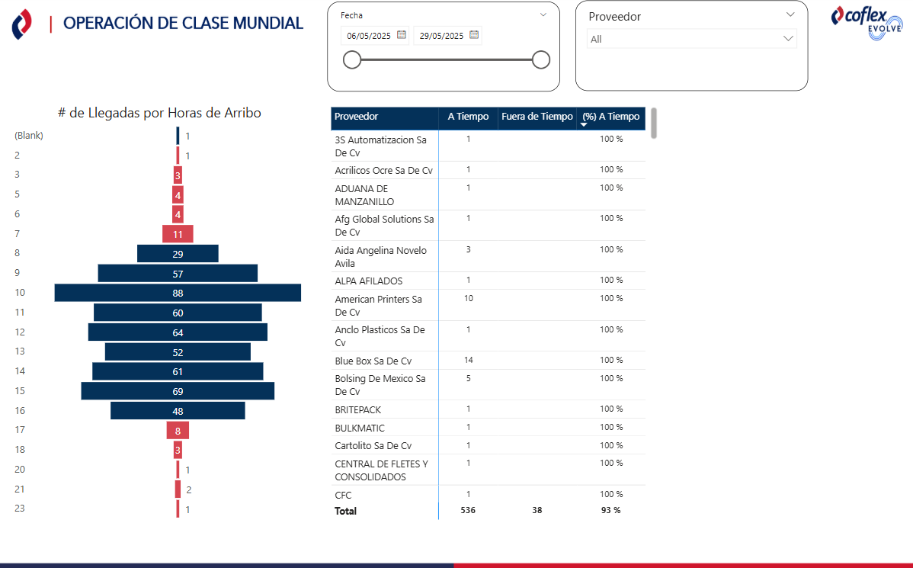

|  |  |  |
| --- | --- | --- |
| **#** | **Concepto** | **Descripción** |
| **1** | Slicer “Fecha” | Selección de Rango de Fechas a visualizar en todos los visuales de la página |
| **2** | Slicer “Proveedor” | Selección de Proveedor a visualizar en todos los visuales de la página. |
| **3** | Gráfico “# de Lleadas por Horas de Arribo” | Gráfico que muestra la cantidad de recepciones por hora del día. |
| **4** | Tabla “Detalle de Llegadas por Proveedor” | Tabla que muestra, por proveedor, la cantidad de recibos que ha tenido fuera de tiempo, a tiempo y % del total. |

## 5.3 Página “Evaluación 5S’s (Equipos)”

|  |  |  |
| --- | --- | --- |
| **#** | **Concepto** | **Descripción** |
| **1** | Slicer “Fecha” | Selección de Rango de Fechas a visualizar en todos los visuales de la página |
| **2** | Gráfico “Evaluación 5S’s EADs: Planta 1” | Gráfico que muestra la calificación mensual ponderada por EAD de Planta 1. |
| **3** | Gráfico “Evaluación 5S’s EADs: Planta 2” | Gráfico que muestra la calificación mensual ponderada por EAD de Planta 2. |
| **4** | Gráfico “Evaluación 5S’s EADs: Planta 3” | Gráfico que muestra la calificación mensual ponderada por EAD de Planta 3. |
| **5** | Gráfico “Evaluación General” | Gráfico que muestra la calificación mensual ponderada por Planta. |

## 5.4 Página “Evaluación 5S’s (Clasificación)”

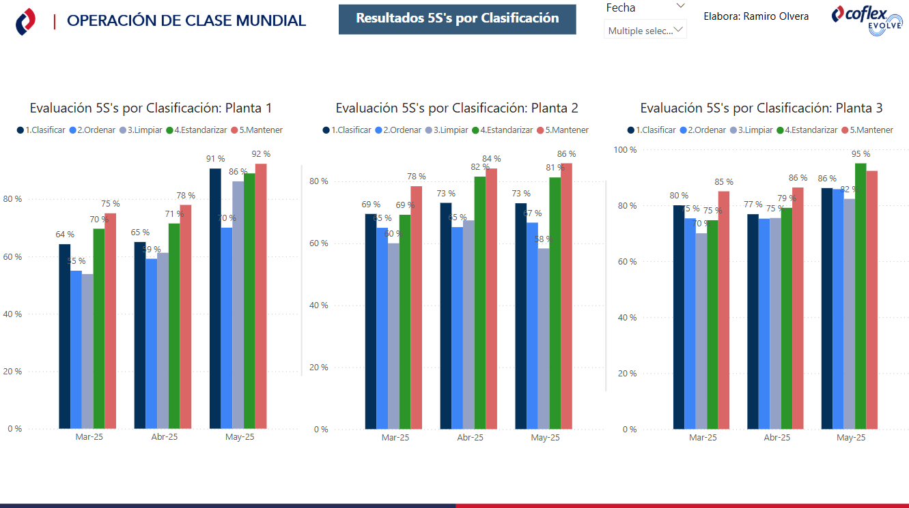

|  |  |  |
| --- | --- | --- |
| **#** | **Concepto** | **Descripción** |
| **1** | Slicer “Fecha” | Selección de Rango de Fechas a visualizar en todos los visuales de la página |
| **2** | Gráfico “Evaluación 5S’s por Clasificación: Planta 1” | Gráfico que muestra la calificación mensual ponderada por clasificación de 5S’s de Planta 1. |
| **3** | Gráfico “Evaluación 5S’s por Clasificación: Planta 2” | Gráfico que muestra la calificación mensual ponderada por clasificación de 5S’s de Planta 2. |
| **4** | Gráfico “Evaluación 5S’s por Clasificación: Planta 3” | Gráfico que muestra la calificación mensual ponderada por clasificación de 5S’s de Planta 3. |

## 5.5 Página “4M’s”

|  |  |  |
| --- | --- | --- |
| **#** | **Concepto** | **Descripción** |
| **1** | Slicer “Fecha” | Selección de Rango de Fechas a visualizar en todos los visuales de la página |
| **2** | Gráfico “Clasificaciones 4M’s en Almacenes MP” | Gráfico que muestra la calificación mensual ponderada por Planta de 4M’s |

# 6. CARGAS DE INFORMACIÓN Y REGLAS MANUALES

Se detallan todos aquellos registros, sean Bases de Datos, Columnas Calculadas, Medidas u otro, que son cargados o calculados de manera manual para uso de algún visual del tablero. A continuación, se detallan dichos elementos, su formulación, método de carga, criterios u otros.

## 6.1 Recepciones de Proveedores

Tabla origen: Entradas de ALMP

Tipo de dato: Google Sheets (Entradas de ALMP)

Foto de Fórmula:

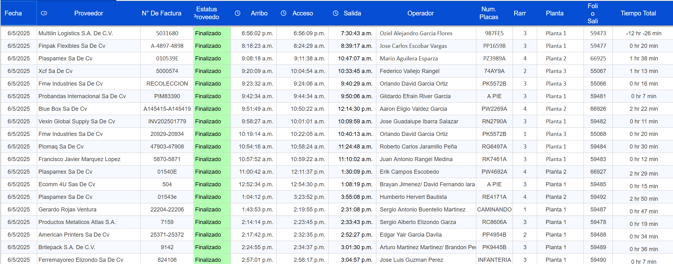

Esta tabla es rellenada por los guardias de seguridad que permiten entrada a proveedores. Deben llenar la información completa para poder reflejar la información de manera correcta en el tablero.

## 6.2 5S’s

Tabla origen: Formato Procesos 5´s ALMP (respuestas)

Tipo de dato: Google Sheets (Formato Procesos 5´s ALMP (respuestas))

Foto de Fórmula:

Este es un Google Sheets que almacena de manera autónoma las respuestas registradas en un Google Forms. No debe de ser alterada manualmente.